技术报告公开信息表
表式号：BG31-01
一、用人单位基本信息
用人单位名称 | 广州南沙珠江啤酒有限公司 | 统一社会信用代码 | 9144010155444421XT
检测报告编号 | 穗职检D2022010 | 检测任务编号 | D2022010
所属行业 | 酒、饮料和精制茶制造业 | 企业规模 | 中型
联系人姓名 | 黄贵荣 | 联系电话 | 137106688705
用人单位地址 | 广州市南沙区万顷沙镇同发路3号
二、技术服务项目组人员名单
技术服务机构 | 广州市职业病防治院
项目负责人 | 朱少芳
项目组成员 | 朱少芳、、冯玉超、范小猛、钟坤鹏、彭志恒、岑子博、杜伟佳
三、现场调查、现场采样、现场检测的专业技术人员名单、时间，用人单位陪同人
工作环节 | 时间 | 参与人员名单 | 用人单位陪同人
现场调查 | 2022.5.25 | 朱少芳、肖晓琴 | 黄贵荣
现场采样 | 2022.9.26 | 朱少芳、冯玉超、范小猛、钟坤鹏、彭志恒、岑子博 | 黄贵荣
现场测量 | 2022.9.27 | 朱少芳、杜伟佳 | 黄贵荣
四、现场调查、现场采样、现场检测的图像影像
现场调查相片 | 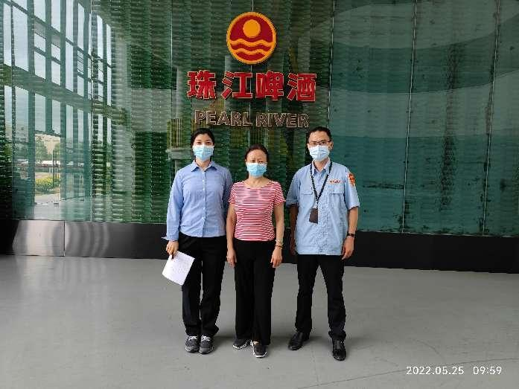
现场采样相片 | 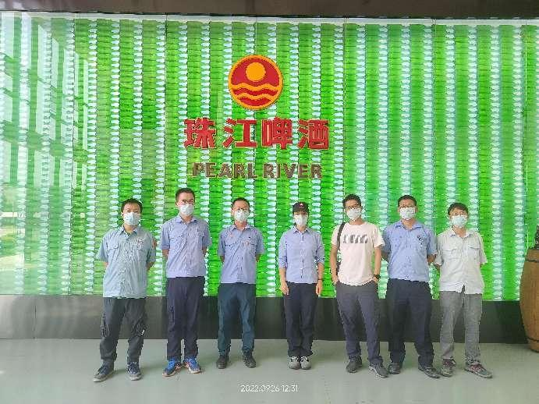
现场采样相片 | 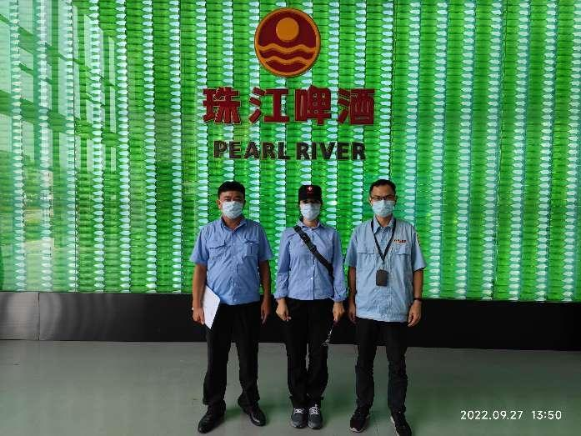
现场采样相片 | 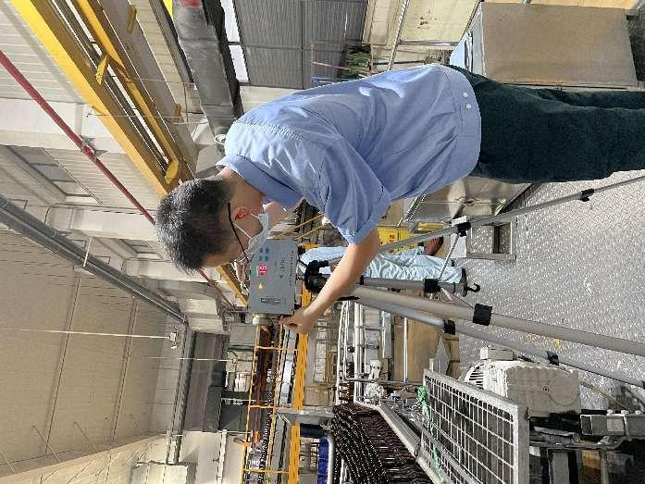
现场测量相片 | 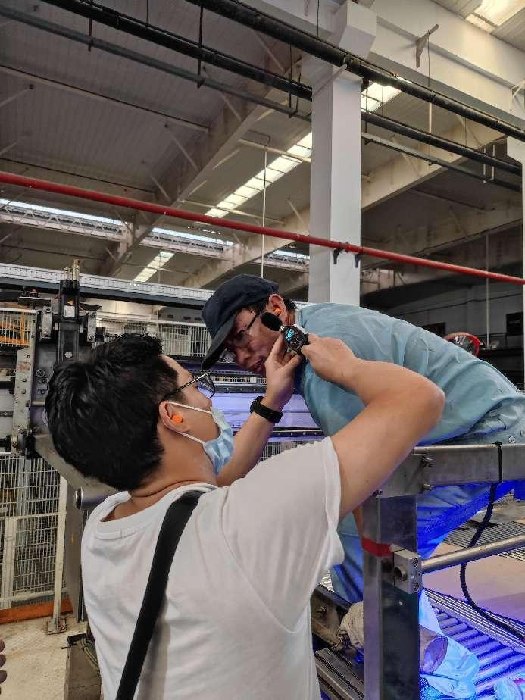
现场测量相片 | 